Описание проекта:
Интернет магазин розничных товаров на микросервисной архитектуре

Стек:
1)Nginx
2)ASP.NET Core
3)PostgreSQL
4)MongoDB
5)RabbitMQ
6)Docker+Kubernetes

Список сервисов:
1)AuthenticationService - отвечает за аутентификацию пользователей
2)CatalogService — отвечает за предоставление каталога и манипуляции его составом
3)CartService — сервис для работы с корзиной покупателя
4)OrderingService — сервис создания заказов

Функционал:
1)Регистрация и аутентификация пользователей
1.1)Nginx роутит на AuthenticationService
1.2)AuthenticationService регистрирует/ аутентифицирует пользователя

2)Возможность добавлять новые товары и пополнять склад
2.1)Nginx роутит на CatalogService
2.2) CatalogService позволяет манипулировать наименованиями и кол-вом товаров

3)Возможность добавить товары в корзину
3.1)Nginx роутит на CartService
3.2)CartService обращается к AuthenticationService через RabbitMq, получает пользователя и создает запись корзины
3.3) CartService обращается к CatalogService через RabbitMq, для получения информации о товаре,дает команду зарезирвировать товар
3.4)Обновляет состав корзины в своей бд

4)Возможность создать заказ
4.1)Nginx роутит на OrderingService
4.2)OrderingService обращается к AuthenticationService через RabbitMq, получает пользователя
4.3)OrderingService обращается к CartService через RabbitMq, для получения корзины
4.4)OrderingService обращается к CatalogService через RabbitMq для списания товара
4.5)Создает запись заказа в своей бд

Базы и Таблицы:

CatalogDB:
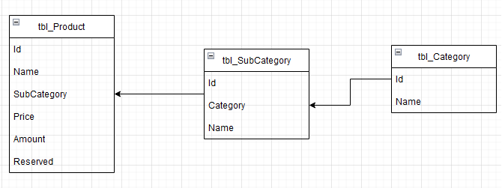

MongoDB(cart):
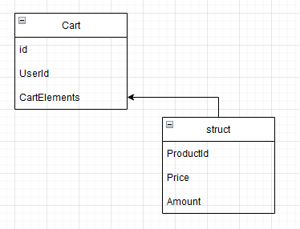

OrderDB
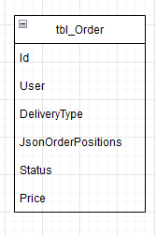

Архитектура:
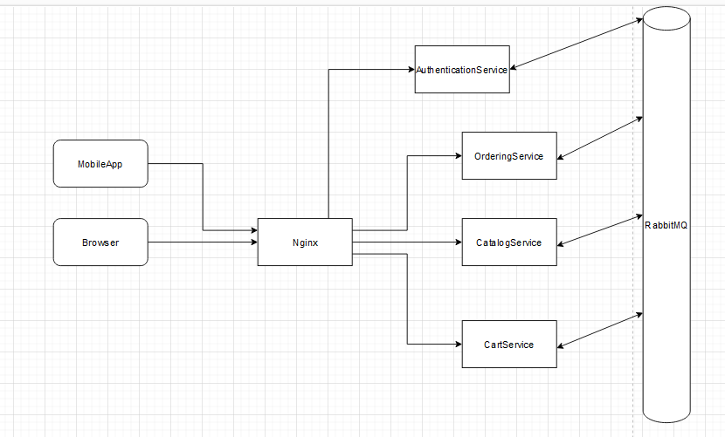

Контроллеры:

1)AuthenticationService - отвечает за аутентификацию пользователей
1.1)Base CRUD(Test)

2)CatalogService — отвечает за предоставление каталога и манипуляции его составом
2.1)Base CRUD(Test)
2.2)ReserveProducts(List<Product, int>)

3)CartService — сервис для работы с корзиной покупателя
3.1)Base CRUD(Test)
3.2)AddToCart(Product, int)

4)OrderingService — сервис создания заказов
4.1)Base CRUD(Test)
4.2)ChangeStatus(id,status)
4.3)CancelOrder(id)

ToLearn:
1)Mongo+Postgres
2)Docker+Kubernetes
3)Routing
4)Athentication(JWT)
5)RabbitMQ
6)NUnit + Mock
7)Nginx

Вопросы:

1)У каждого сервиса должна быть его личная бд,лазить в одну бд с нескольких сервисов — badPractice?

2)Сервисы не должны общаться между собой,только через сообщения в RabbitMQ?

3)LogicLayer → CRUD(IRepository) → DB

[HTTPPost(userId)]
CreateOrder(userId)
{
//RabbitMQ To cartService and gets ProductAmounts
//Converts To Order(entity)
//RabbitMQ To CatalogService and sets ProductAmounts
//IorderRepository.Create(Order(entity))
}

так работает контроллер?

4)Через RabbitMq идут комманды к другим сервисам чтобы они записали у себя что-то в базе, но для получения данных от сервиса2 сервису1 надо обратиться к нему напрямую или через RabbitMQ(возвращает ли он какой-то ответ)

5)Каждый сервис должен быть доступен пользователю через nginx или есть сервисы которые общаются только между собой и потом выдают ответ?Они общаются только через rabbit или напрямую отдают ответ, может ли быть такое что команда дается через реббит,а отвечает сервис напрямую?
